1. Типы данных в JavaScript

* **Var** - имеют функциональную или глобальную область видимости. Это значит, что если переменная объявлена внутри функции, она доступна во всей функции, а если вне — становится глобальной.
* **let** - Переменные, объявленные с помощью let, имеют блочную область видимости. Они доступны только внутри блока {}, в котором объявлены.
* **const** - Как и let, const имеет блочную область видимости.

1. Как создаются массивы

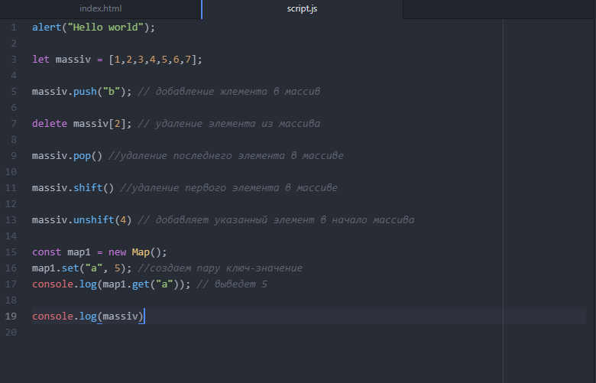

1. Объекты в JavaScript

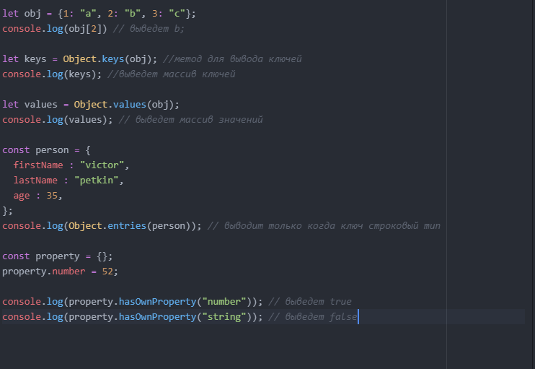

1. Функции в JavaScript

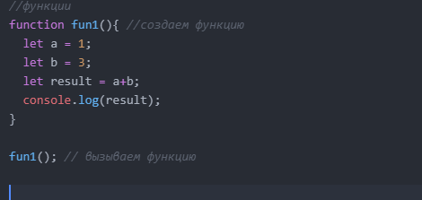

1. Условные конструкции в JavaScript

